Gmina Miasta Sopotu realizuje projekt finansowany w ramach Programu Operacyjnego Polska Cyfrowa na lata
2014-2020.
Zdalna Szkoła – wsparcie Ogólnopolskiej Sieci Edukacyjnej w systemie kształcenia zdalnego.

Celem projektu jest dostarczenie sprzętu komputerowego dla sopockiej społeczności szkolnej.

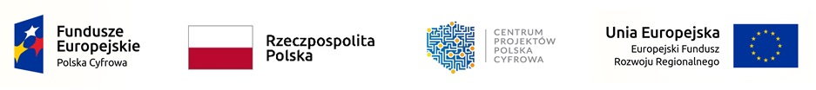
Dofinansowanie projektu z UE: 80 000,00 zł

